Сказкотерапия

Коротко: для ребёнка, оказавшегося в трудной ситуации, важно найти пример для подражания. Нравоучения и советы родителей тут не помогут. Зато, если донести эти советы в форме сказки, их эффективность сильно возрастёт.
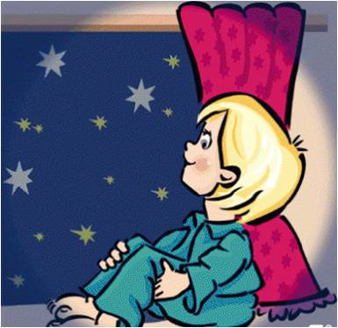
Детям очень нравится слушать различные истории и сказки. Это понятно, ведь они ещё не умеют получать информацию "взрослыми способами": путём чтения, посещения библиотек, дополнительного обучения и консультаций у специалистов. Всё это пока ещё недоступно. Основным способом познания мира на данном этапе является только собственный опыт, ответы на вопросы (а их ещё нужно научиться задавать), игры и информация из доступных источников - поведения окружающих, мультфильмов, фильмов, сказок.
Одним из основных способов познания мира и приобретения практических навыков является подражание. Вспомните, как ваш ребёнок любит подражать вашим действиям, например, во время уборки квартиры, или во время сервировки стола. Дети подражают не только нам, родителям, но и другим людям: детям на улице, персонажам мультфильмов, значимым для них людям. Подражание - это очень эффективный способ "примерить" на себя те действия, которые совершает другой человек и, если эффект понравится, "добавить" эти новые действия к своим уже сложившимся привычкам. Когда ребёнок слушает сказку, он анализирует мысли и поступки её персонажей. Часть из этих новых для ребёнка действий и поступков он, возможно, захочет опробовать на себе.
Получается, что вовремя рассказанная ребёнку сказка на волнующую его тему - это очень хороший инструмент для родителя. Оказавшись в трудной ситуации, ребёнок меньше всего ждёт родительских советов и нравоучений, ведь он не видит при этом, как вы эти советы сами применяете в своей жизни. Ребёнок, оказавшись в трудной ситуации, ищет хороший пример для подражания. Поэтому лучше всего вложить свои нравоучения и советы в содержание созданной вами сказки. Пусть ребёнок найдёт в главном герое сказки так нужный ему пример для подражания. Если с проблемной ситуацией сможет справиться главный герой, сможет справиться и ваш ребёнок (ему в этом поможет опыт, полученный главным героем и желание подражать хорошим примерам).
Подобные сказки для детей - это отличная возможность накопить необходимый для изменений опыт. Слушая сказку, дети невольно отождествляют себя с персонажами сказки и, сопереживая им, накапливают необходимый опыт. Получается, что ребёнок как будто побывал в этой ситуации. Согласитесь, большая разница: выслушать очередное нравоучение от взрослого или пережить на собственном опыте ситуацию и сделать свои собственные выводы. В каком случае больше шансов на то, что ребёнок применит в реальной жизни полученные знания?
Итак, получается, что для эффективной помощи ребёнку нужно просто в нужное время рассказать нужную сказку. Или серию сказок. Эти сказки лучше всего придумывать самостоятельно, но можно использовать и любые другие общеизвестные, но в этом случае их следует адаптировать под вашего ребёнка. Сказки можно придумывать заранее, а можно сочинять на ходу, прямо во время рассказа ребёнку. В этом случае у вас появляется хорошая возможность изменять сказку, основываясь на комментариях вашего ребёнка.
Подобные сказки несут, кроме познавательной, ещё и успокаивающую функцию. Из сказки ребёнок узнаёт, что он не одинок в своих проблемах и переживаниях. Есть и другие, кто испытывает аналогичные затруднения. А раз с этим сталкиваются многие, значит это не что-то из ряда вон выходящее. Раз с этим кто-то смог справиться, значит это не безвыходная ситуация!
Алгоритм создания сказки
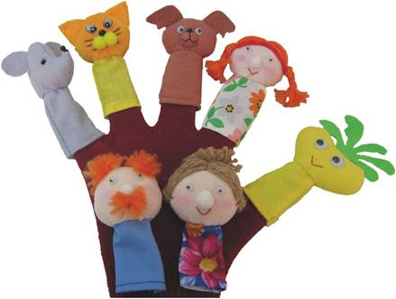
1. Поймите проблему ребёнка. Попробуйте взглянуть на неё глазами ребёнка. Представляя проблему, старайтесь использовать те же слова, что и ваш ребёнок.
2. Подумайте, какие мысли и решения вы хотите донести до вашего ребёнка.
3. Создайте главного персонажа сказки по подобию вашего ребёнка. Похожее имя. Похожая жизненная ситуация. Похожая проблема. Те же надежды.
4. Начинать сказку стоит с представления главного героя.
5. Рассказывая о страхах, тревогах и проблемах главного героя (а на самом деле вашего ребёнка), нужно упомянуть и его сильные стороны
6. После представления главного героя стоит переходить к описанию проблемной ситуации.
7. В ходе рассказа главный персонаж должен справиться с проблемой (Основной вывод, который должен сделать ребёнок - "Раз он, похожий на меня, смог справиться, значит и я смогу").
8. Мораль сказки должна быть хорошо понятна ребёнку и логично вытекать из содержания сказки.

Полезные рекомендации
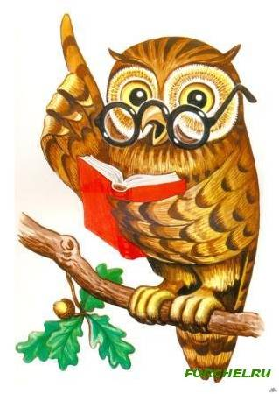
· Используйте простые слова и больше простых предложений.
· Иногда имеет смысл построить сюжет таким образом, чтобы у главного героя не сразу получилось разрешить проблему. Например, это может получиться со второй или третьей попытки. Это поможет ребёнку убедиться в полезности настойчивости и целеустремлённости. Знание того, что и у главного героя не всё получилось с первого раза поможет легче перенести неудачу во время собственной попытки, ведь не всё получается сделать сразу.
· Длительность рассказа определяется уровнем развития внимания вашего ребёнка.
· Больше юмора.
· Если рассказ ребёнку не интересен или ему скучно, то нужно его переработать: изменить сценарий, доработать персонажей.
· Если вы не уверены в дальнейшем развитии сюжета рассказа, спросите ребёнка. Для этого подходят такие вопросы: "Как ты думаешь, а что дальше сделал <имя персонажа>?" или "И что он там увидел?". Не переживайте, если ребёнок ответит "Не знаю", предложите ему отгадать или предположить ответ на вопрос.
· Не останавливайте ребёнка, когда он хочет вставить свой комментарий. Такие реплики детей - бесценная информация для понимания внутреннего мира ребёнка.
· Отвечайте на вопросы детей максимально просто и понятно. Если не знаете, что ответить, переадресуйте обратно вопрос ребёнка. Вам помогут такие реплики: "А что ты думаешь?" или "А как бы поступил ты?"
· Делайте разные счастливые финалы для разных сказок. Это подчеркнёт уникальность каждой сказки.
· Не пытайтесь сделать свою сказку идеальной. Детям она понравится и в "черновом" варианте.
· Будьте открытыми и искренними.
Если вам понравилась эта тема, и вы хотите узнать больше информации, то рекомендуем приобрести книгу "Жила-была девочка, похожая на тебя... Психотерапевтические истории для детей" (Дорис Бретт). В этой книге вы найдёте теорию сказкотерапии и много примеров сказок на самые разные темы.
Педагог-психолог Т.Б. Сердюкова

